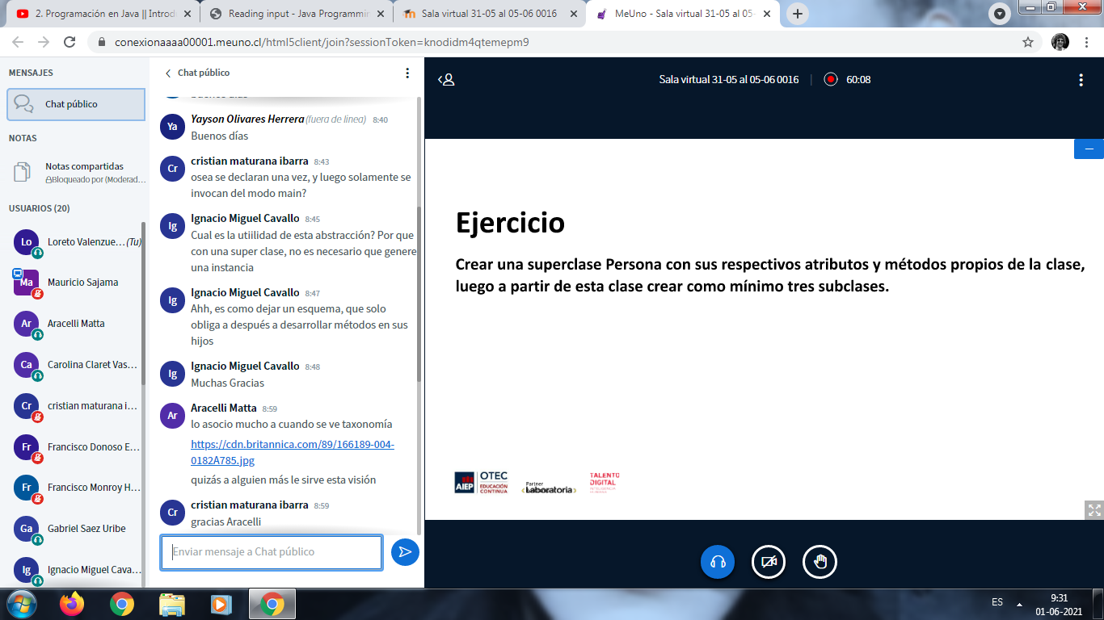

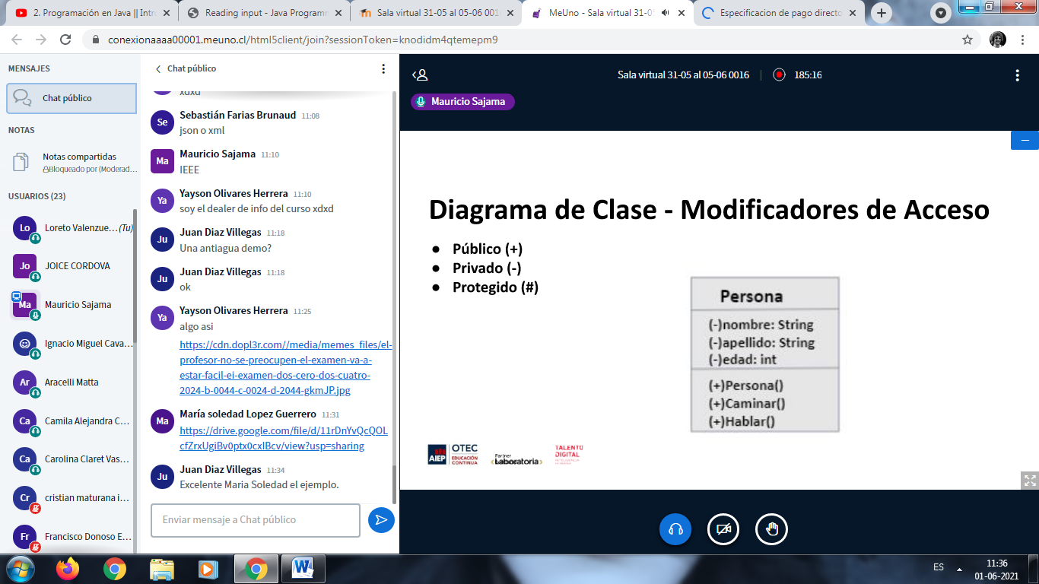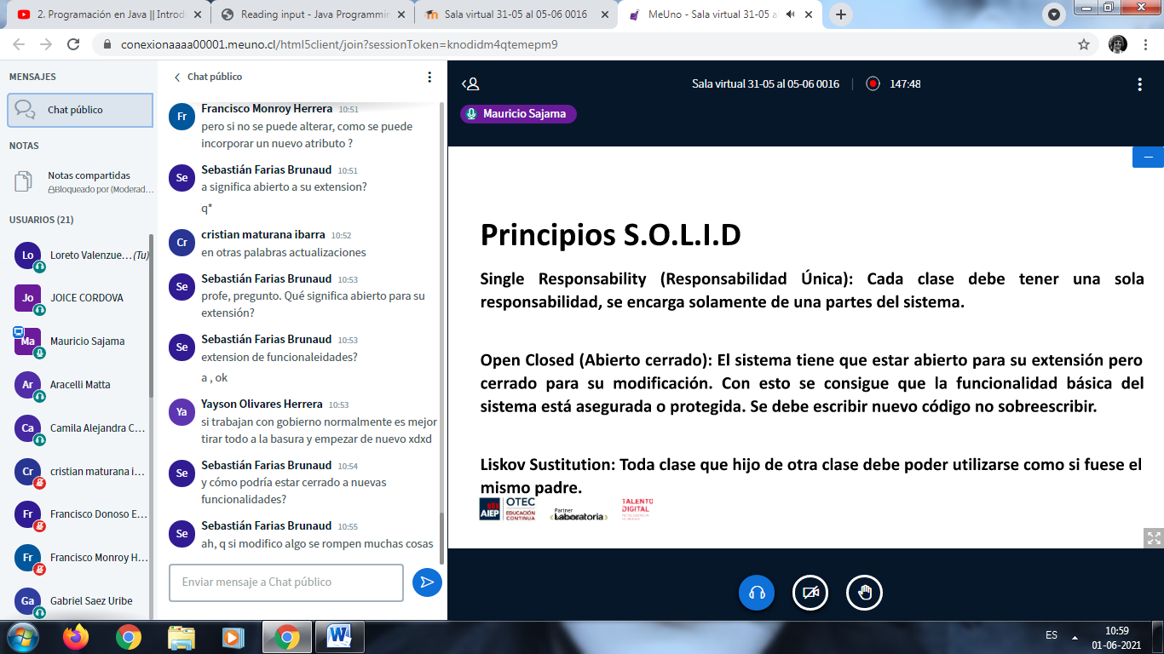

Cr

***Cristian Maturana Ibarra****(fuera de linea)*

8:43

osea se declaran una vez, y luego solamente se invocan del modo main?

Ig

**Ignacio Miguel Cavallo**

8:45

Cual es la utiilidad de esta abstracción? Por que con una super clase, no es necesario que genere una instancia

Ig

**Ignacio Miguel Cavallo**

8:47

Ahh, es como dejar un esquema, que solo obliga a después a desarrollar métodos en sus hijos

Ig

**Ignacio Miguel Cavallo**

8:48

Muchas Gracias

Ar

**Aracelli Matta**

8:59

lo asocio mucho a cuando se ve taxonomía

<https://cdn.britannica.com/89/166189-004-0182A785.jpg>

quizás a alguien más le sirve esta visión

Cr

***Cristian Maturana Ibarra****(fuera de linea)*

8:59

gracias Aracelli

Ig

**Ignacio Miguel Cavallo**

9:00

gracias, está bueno!

Ma

***Mauricio Sajama****(fuera de linea)*

9:08

<https://dev.mysql.com/downloads/workbench/>

<https://www.wampserver.com/en/>

¡  
Bienvenido a **Sala virtual 31-05 al 05-06 0016**!  
  
Para entender cómo funciona BigBlueButton vea nuestros vídeotutoriales.  
  
Para unirse al puente de audio pulse en el icono de los auriculares (en la esquina superior izquierda). **Por favor, use auriculares para evitar causarle ruido a los demás.**  
  
Esta sesión puede ser grabada.  
  
This server is running by MeUno.

Ju

**Juan Diaz Villegas**

9:42

Profesor, no hay problema que trabaje con Xammp?

Ma

***Mauricio Sajama****(fuera de linea)*

9:43

Si le funciona no habría problema

Ju

**Juan Diaz Villegas**

9:44

Apache y my sql, si

Ju

**Juan Diaz Villegas**

9:45

ok

Ma

***Mauricio Sajama****(fuera de linea)*

9:58

vamos a break, volvemos 10:15

Ya

**Yayson Olivares Herrera**

10:17

sip, la envie al whatsapp en la mañana

Ya

**Yayson Olivares Herrera**

10:18

voy a andar de func publico esta semana (si es que no el resto del curso uwu) asi que no voy a estar tan parlanchun u.u

Ya

**Yayson Olivares Herrera**

10:18

parlanchin*

Ya

**Yayson Olivares Herrera**

10:20

sip, el curso es prioridad, se lo deje claro a la jefa xd

Ya

**Yayson Olivares Herrera**

10:21

xdxd pero igual voy a compartir codigo

Ya

**Yayson Olivares Herrera**

10:21

no es tan pesada la pega y tiene hartas lagunas

Ig

**Ignacio Miguel Cavallo**

10:33

Profesor, el examen debe ser entregado mañana, lo teórico y práctico?

Ya

**Yayson Olivares Herrera**

10:34

en ese momento yayson sintio el verdadero terror

Ya

**Yayson Olivares Herrera**

10:34

adivinen quen no va a dormir xd

Ig

**Ignacio Miguel Cavallo**

10:34

se viene un fuerte sentimiento del sindrome del impostor

Ar

**Aracelli Matta**

10:34

yo realmente no sé cómo la voy a resolver :( xd

Cr

***Cristian Maturana Ibarra****(fuera de linea)*

10:34

jajaja

Ar

**Aracelli Matta**

10:34

aún estoy atrasada en materia

Ya

**Yayson Olivares Herrera**

10:35

cuanto tiempo dan para responder el cuestionario ?

Ya

**Yayson Olivares Herrera**

10:35

:)

Ig

**Ignacio Miguel Cavallo**

10:35

UHHHHH, jajajaja

Fr

**Francisco Monroy Herrera**

10:35

el enunciado del ejercicio lo daran mañana?

Ig

**Ignacio Miguel Cavallo**

10:36

50 minutos muy poco, seguramente debe ser algo com....

implementen un clon de spotify

Ya

**Yayson Olivares Herrera**

10:36

claro xdxd

Ya

**Yayson Olivares Herrera**

10:37

hay rechaje xd?

Le

***Leonardo Mauricio Rodenas Escobar****(fuera de linea)*

10:37

y hay mas pruebas después de esta?? digo yo para que en caso de "tragedia" subir las notas con las que siguen?? jajajajaj

Fr

**Francisco Monroy Herrera**

10:38

cuantas oportunidades hay por cada prueba

Fr

**Francisco Monroy Herrera**

10:38

yo creo q por ahi iba la pregunta

Fr

**Francisco Monroy Herrera**

10:39

para hacer el ejercicio necesitamos algun programa extra?

Fr

**Francisco Monroy Herrera**

10:39

pseint

Ig

**Ignacio Miguel Cavallo**

10:40

O programado

Fr

**Francisco Monroy Herrera**

10:41

que haremos con las evidencias que no se pueden subir?

Fr

**Francisco Monroy Herrera**

10:41

no, aun no

Ig

**Ignacio Miguel Cavallo**

10:41

El profe nos tiene mucha fe, jajajajaja

Ya

**Yayson Olivares Herrera**

10:45

F Android 0016

Ya

**Yayson Olivares Herrera**

10:46

tengomiedo.jpg

Fr

**Francisco Monroy Herrera**

10:46

nos podria dar el enunciado hoy para empezar atrabajar

Cr

***Cristian Maturana Ibarra****(fuera de linea)*

10:46

jajajaja

To

***Tomas Alfaro Martin****(fuera de linea)*

10:46

jajajajaja

Ig

**Ignacio Miguel Cavallo**

10:46

jajajajaja

Ya

**Yayson Olivares Herrera**

10:46

claro xdxd

Se

**Sebastián Farias Brunaud**

10:46

x ejemplo, cuando han mostrado clases de los ejercicios, pasa harto q dentro de las funciones, hay algunos sout. Pero eso debería ir en el main, la responsabilidad de la clase debería ser solo realizar la lógica y entregar un resultado, no mostrarlo en la pantalla tbn

Ya

**Yayson Olivares Herrera**

10:46

ah

si

eso podriamos hacer

Ig

**Ignacio Miguel Cavallo**

10:46

bueno, el primer parrafo entonces

Ya

**Yayson Olivares Herrera**

10:46

un ejercicio de igual dificultad que la prueba

Ar

**Aracelli Matta**

10:47

XD

Ya

**Yayson Olivares Herrera**

10:47

gatodeshrek.jpg

Ju

**Juan Diaz Villegas**

10:50

No escucho

ok

Fr

**Francisco Monroy Herrera**

10:51

pero si no se puede alterar, como se puede incorporar un nuevo atributo ?

Se

**Sebastián Farias Brunaud**

10:51

a significa abierto a su extension?

q*

Cr

***Cristian Maturana Ibarra****(fuera de linea)*

10:52

en otras palabras actualizaciones

Se

**Sebastián Farias Brunaud**

10:53

profe, pregunto. Qué significa abierto para su extensión?

Se

**Sebastián Farias Brunaud**

10:53

extension de funcionaleidades?

a , ok

Ya

**Yayson Olivares Herrera**

10:53

si trabajan con gobierno normalmente es mejor tirar todo a la basura y empezar de nuevo xdxd

Se

**Sebastián Farias Brunaud**

10:54

y cómo podría estar cerrado a nuevas funcionalidades?

Se

**Sebastián Farias Brunaud**

10:55

ah, q si modifico algo se rompen muchas cosas

Cr

***Cristian Maturana Ibarra****(fuera de linea)*

11:05

pueden haber varios lenguajes de programación trabajando juntos?

Ya

**Yayson Olivares Herrera**

11:06

sip, es caotico pero se puede xdxd

Ya

**Yayson Olivares Herrera**

11:06

osea con las librerias no es tan terrible

Cr

***Cristian Maturana Ibarra****(fuera de linea)*

11:06

gracias:)

Fr

**Francisco Monroy Herrera**

11:07

pero en general la bd es el punto de union

Se

**Sebastián Farias Brunaud**

11:07

se pasan info en formato yayson y listo

Ju

**Juan Diaz Villegas**

11:07

ej: en una pagina puede haber html, php, Java

Ya

**Yayson Olivares Herrera**

11:07

xdxd

Se

**Sebastián Farias Brunaud**

11:08

json o xml

Ma

***Mauricio Sajama****(fuera de linea)*

11:10

IEEE

Ya

**Yayson Olivares Herrera**

11:10

soy el dealer de info del curso xdxd

Ju

**Juan Diaz Villegas**

11:18

Una antiagua demo?

Ju

**Juan Diaz Villegas**

11:18

ok

Ya

**Yayson Olivares Herrera**

11:25

algo asi

[https://cdn.dopl3r.com//media/memes_files/el-profesor-no-se-preocupen-el-examen-va-a-estar-facil-ei-examen-dos-cero-dos-cuatro-2024-b-0044-c-0024-d-2044-gkmJP.jpg](https://cdn.dopl3r.com/media/memes_files/el-profesor-no-se-preocupen-el-examen-va-a-estar-facil-ei-examen-dos-cero-dos-cuatro-2024-b-0044-c-0024-d-2044-gkmJP.jpg)

Ma

**María soledad Lopez Guerrero**

11:31

<https://drive.google.com/file/d/11rDnYvQcQOLcfZrxUgiBv0ptx0cxIBcv/view?usp=sharing>

Ju

**Juan Diaz Villegas**

11:34

Excelente Maria Soledad el ejemplo.

To

***Tomas Alfaro Martin****(fuera de linea)*

11:57

profe no se escucha creo

Ar

**Aracelli Matta**

11:57

yo escucho

Ya

**Yayson Olivares Herrera**

11:57

yo si escucho

Le

***Leonardo Mauricio Rodenas Escobar****(fuera de linea)*

11:57

si escucho

Se

**Sebastián Farias Brunaud**

11:57

yo sí

Ig

**Ignacio Miguel Cavallo**

11:57

Si, se escucha

To

***Tomas Alfaro Martin****(fuera de linea)*

11:57

jajajaja

Ya

**Yayson Olivares Herrera**

11:57

F conexion de tomas

Ig

**Ignacio Miguel Cavallo**

11:57

capaz que es por el cambio de sala Tomás

To

***Tomas Alfaro Martin****(fuera de linea)*

11:58

ahora si

gracias jajaja

Fr

**Francisco Monroy Herrera**

11:58

tenemos q escribirlo como realmente un informe de req, o vamos directamente a los puntos de requerimientos

Ya

**Yayson Olivares Herrera**

11:58

wujuuu

Ar

**Aracelli Matta**

11:58

nolosérick

Ig

**Ignacio Miguel Cavallo**

11:58

jajajja

Ni

***Nicolas Rubio Hoskins****(fuera de linea)*

11:58

jajajajaj

Le

***Leonardo Mauricio Rodenas Escobar****(fuera de linea)*

11:59

ejercicio: Discutir una problemática y pensar en una solución que sea la implementación de un software (especificar requerimientos funcionales y clases en esa solución).

Ni

***Nicolas Rubio Hoskins****(fuera de linea)*

11:59

weon fast xD

Ya

**Yayson Olivares Herrera**

11:59

ejercicio prueba: solucionar el hambre en el planeta y colonizar marte

Ig

**Ignacio Miguel Cavallo**

11:59

Leo el escriba, un genio

Ar

**Aracelli Matta**

11:59

XD

Ni

***Nicolas Rubio Hoskins****(fuera de linea)*

11:59

a elon le gusta eso

Ju

**Juan Diaz Villegas**

11:59

terraforestacion

Le

***Leonardo Mauricio Rodenas Escobar****(fuera de linea)*

11:59

jajajajaja XD, gracias

Ya

**Yayson Olivares Herrera**

12:00

no se preocupe estamos bien con el mas sencillo

Ju

**Juan Diaz Villegas**

12:00

estamos bien los 33..

perdon 21

Fr

**Francisco Monroy Herrera**

12:00

y cual es el ejercicio para mañana

Ya

**Yayson Olivares Herrera**

12:00

O:

Ya

**Yayson Olivares Herrera**

12:00

justo me salto una notificacion de youtube de elon musk

Fr

**Francisco Monroy Herrera**

12:01

el cuestionario lo hacemos mañana?

Ig

**Ignacio Miguel Cavallo**

12:01

yo pensé que se venía el primer párrafo

Ig

**Ignacio Miguel Cavallo**

12:02

uhhhh, casi casi......

Ya

**Yayson Olivares Herrera**

12:02

podria mostrar el ejercico largo

Se

**Sebastián Farias Brunaud**

12:02

jajaja, casi llegamso al corazón de abuelita del prof

Ya

**Yayson Olivares Herrera**

12:02

para tener una referencia

Fr

**Francisco Monroy Herrera**

12:02

no me gustan las sorpresas :(

Ni

***Nicolas Rubio Hoskins****(fuera de linea)*

12:03

D:

Ya

**Yayson Olivares Herrera**

12:04

que paso

justo me llamaron :C

??

Ju

**Juan Diaz Villegas**

12:04

te llamo elon?

Fr

**Francisco Monroy Herrera**

12:05

los que estaban atentos quedaron eximidos del examen

Ju

**Juan Diaz Villegas**

12:05

te espian con tu asppiradora robot

Ya

**Yayson Olivares Herrera**

12:05

es gracioso porque tengo un proyecto que usa la api de spacex

xd

Ju

**Juan Diaz Villegas**

12:05

hacer un proyecto para que las naves aterricen horizontLES

Ig

**Ignacio Miguel Cavallo**

12:06

Yayson, lo lamento pero el profe soltó el ejercicio.

Ig

**Ignacio Miguel Cavallo**

12:06

pero es como el club de la pelea

Ya

**Yayson Olivares Herrera**

12:06

ª

Ju

**Juan Diaz Villegas**

12:06

PERO EL EJERCICIO NO ESTA EN LA PLATAFORMA, YO LEI UNO

Ig

**Ignacio Miguel Cavallo**

12:06

la primera regla, es no hablar del ejercicio

Ya

**Yayson Olivares Herrera**

12:07

F

Ig

**Ignacio Miguel Cavallo**

12:07

Si, el de la plataforma lo ví. No es tan sencillo, tampoco tan complejo

Ya

**Yayson Olivares Herrera**

12:07

pos entre la switch en camino y el ejercicio y que yo soy poquito ansioso quien necesita dormir cierto ?

Fr

**Francisco Monroy Herrera**

12:07

el que termina primero lo comparte

Ig

**Ignacio Miguel Cavallo**

12:08

esaaa, una switch. Bien ahí

Ju

**Juan Diaz Villegas**

12:08

mejor un If()

Ni

***Nicolas Rubio Hoskins****(fuera de linea)*

12:08

jajaja

Se

**Sebastián Farias Brunaud**

12:08

xd

Ya

**Yayson Olivares Herrera**

12:09

if(ansiedad){nodormir();}

Ya

**Yayson Olivares Herrera**

12:09

Hatsune Miku mega mix

Ig

**Ignacio Miguel Cavallo**

12:09

The Witcher??

Ni

***Nicolas Rubio Hoskins****(fuera de linea)*

12:09

modo cantante activado

Ig

**Ignacio Miguel Cavallo**

12:09

ohhh

Ya

**Yayson Olivares Herrera**

12:09

de hecho es la razon por la que la compro

Ni

***Nicolas Rubio Hoskins****(fuera de linea)*

12:09

juegazo

Le

***Leonardo Mauricio Rodenas Escobar****(fuera de linea)*

12:09

Breath of the wild

Ya

**Yayson Olivares Herrera**

12:09

OH verdad que existia ese juegazo

Ig

**Ignacio Miguel Cavallo**

12:09

más de 300 horas le metí con las expansiones

Le

***Leonardo Mauricio Rodenas Escobar****(fuera de linea)*

12:09

switch sin zelda no es switch XD

Fr

**Francisco Donoso Escobar**

12:10

y luego te sacan pokemon a 25 fps

Ya

**Yayson Olivares Herrera**

12:10

lo pero es que el The witcher lo tengo comprado en pc y se me habia olvidado bajarlo xd

Ya

**Yayson Olivares Herrera**

12:10

de algo que sirva la internet de la muni xdxd

Ig

**Ignacio Miguel Cavallo**

12:10

Es una camino de ida Yayson...., es un camino de ida

Ya

**Yayson Olivares Herrera**

12:11

no lloren por mi

voy a estar con mi reina

xdxd

Ju

**Juan Diaz Villegas**

12:11

entrara a la matrix

Cr

***Cristian Maturana Ibarra****(fuera de linea)*

12:11

jajajaj

Ya

**Yayson Olivares Herrera**

12:11

despues sus Bravely Default

Ya

**Yayson Olivares Herrera**

12:12

creo que estan los remaster para switch

Ju

**Juan Diaz Villegas**

12:12

tiene Pes 2021?

Ya

**Yayson Olivares Herrera**

12:12

ESPEREN

yo me la compre dando por asumido eso

xd

Se

**Sebastián Farias Brunaud**

12:13

existe algún software libre para crear diagramas de clases?

Ju

**Juan Diaz Villegas**

12:13

Psinet no sirve

Ya

**Yayson Olivares Herrera**

12:14

excell xdxd

Ya

**Yayson Olivares Herrera**

12:14

D;!

morimos

F

curos

curso

Ig

**Ignacio Miguel Cavallo**

12:15

muchos mutadores, esta hablando de Witcher

Ni

***Nicolas Rubio Hoskins****(fuera de linea)*

12:15

puiede ser aun mas facil profe!!!

solo tiene que decir el ejercicio!

Ya

**Yayson Olivares Herrera**

12:15

codifique un mutageno xd

Ig

**Ignacio Miguel Cavallo**

12:15

jajajaja

Cr

***Cristian Maturana Ibarra****(fuera de linea)*

12:15

Ejercicio Mutante:)

Ju

**Juan Diaz Villegas**

12:15

no sirve draw.io?

Ma

***Mauricio Sajama****(fuera de linea)*

12:15

star uml

Ya

**Yayson Olivares Herrera**

12:16

el ejercicio debe compilar a la primera F todos

Se

**Sebastián Farias Brunaud**

12:16

gracias ;)

Ya

**Yayson Olivares Herrera**

12:17

deaded todos

Cr

***Cristian Maturana Ibarra****(fuera de linea)*

12:17

jajaja

Ya

**Yayson Olivares Herrera**

12:17

estoy viendo que no estan los ports de 3ds

Ya

**Yayson Olivares Herrera**

12:17

vendi demasiado despreocupadamente la 3ds

Ya

**Yayson Olivares Herrera**

12:18

F

Ju

**Juan Diaz Villegas**

12:18

hay que programar el ojo de dios, de rapido y furioso 7

Ya

**Yayson Olivares Herrera**

12:18

quede asi xd <https://img-9gag-fun.9cache.com/photo/aeA59jW_460swp.webp>

Cr

***Cristian Maturana Ibarra****(fuera de linea)*

12:18

jajajaja

Ya

**Yayson Olivares Herrera**

12:18

cuando estaba leyendo xd

Ya

**Yayson Olivares Herrera**

12:19

sinceramente me preocupa mas jugar bravely default pero suena feo asi que proyecto mi ansiedad a la prueba xd

Ju

**Juan Diaz Villegas**

12:20

abri el draw y viene con un ejemplo hecho, el de la clase persona()

Ya

**Yayson Olivares Herrera**

12:20

O:

Ya

**Yayson Olivares Herrera**

12:20

espera, hay muchos porgramas que se llaman draw

cual especificamente xd

To

***Tomas Alfaro Martin****(fuera de linea)*

12:21

draw.io?

Ya

**Yayson Olivares Herrera**

12:21

danke

Fr

**Francisco Monroy Herrera**

12:28

cuanto texto deben tener los requerimientos?

Le

***Leonardo Mauricio Rodenas Escobar****(fuera de linea)*

12:29

al final se escribe como texto no?? o es necesario tambien el diagrama?

Se

**Sebastián Farias Brunaud**

12:30

Eso está bien o hay q explicar más?:  
Problemática:  
Implementar un sistema de reloj-control en una empresa para regitrar los horarios de inicio y término de los turnos:  
  
Requerimientos Funcionales:  
- Registrar horario de entrada  
- Registar horario de salida  
- Calcular horas trabajadas al mes

Se

**Sebastián Farias Brunaud**

12:31

una explicación de cada uno, ok

Ar

**Aracelli Matta**

12:32

nosvemos:(

Ya

**Yayson Olivares Herrera**

12:32

hasta mañana que esten bien

Ni

***Nicolas Rubio Hoskins****(fuera de linea)*

12:32

chao chao

Ca

***Carolina Claret Vasquez****(fuera de linea)*

12:32

Hasta mañna

Fr

**Francisco Monroy Herrera**

12:32

gracias

Ya

**Yayson Olivares Herrera**

12:32

intenten dormir{

duerman por mi xd

Fr

**Francisco Monroy Herrera**

12:32

tomensen un whisky

jajaja

Ju

**Juan Diaz Villegas**

12:32

lean las apis de spacex

Ig

**Ignacio Miguel Cavallo**

12:32

Chau hasta mañana

una botella de whisky

Ni

***Nicolas Rubio Hoskins****(fuera de linea)*

12:32

jajajajaja

Cr

***Cristian Maturana Ibarra****(fuera de linea)*

12:33

Hasta mañana

Ig

**Ignacio Miguel Cavallo**

12:33

y vos Yayson no vas a dormir por el vicio

Ya

**Yayson Olivares Herrera**

12:33

de hecho la api de spacex es bastante sencilla

pos de la ansiedad

Le

***Leonardo Mauricio Rodenas Escobar****(fuera de linea)*

12:33

¿Quien se saca de ejemplo el ejercicio del aula resuelto XD?

Fr

**Francisco Monroy Herrera**

12:33

como?

Se

**Sebastián Farias Brunaud**

12:33

dónde está ese?

Ig

**Ignacio Miguel Cavallo**

12:33

qui?

Ni

***Nicolas Rubio Hoskins****(fuera de linea)*

12:34

que se raje dice el leo hahaha

Le

***Leonardo Mauricio Rodenas Escobar****(fuera de linea)*

12:34

Ejercicio de evaluación Módulo 1 día 4 semana 5  
En este ejercicio se evaluará la comprensión de la lógica adquirida respeto de los flujos y tomas de decisión que presenta un algoritmo. En esta oportunidad tomaremos situaciones de la vida real y serán llevados a diagramas lógicos los cuales son un punto de partida para la comprensión de la lógica inicial estructurada y para la programación de estos.  
  
Objetivo  
  
Leer los enunciados y representar estos de forma gráfica en diagramas de flujo simples que mostrarán la lógica de una forma inicial fácil de comprender.  
  
-  
  
En el siguiente ejercicio deberá representar con sus palabras paso a paso como es y en que consiste la adquisición y compra de un producto por parte de un cliente a una tienda.  
  
Puede realizar la especificación de forma simple o más compleja dependiendo de su capacidad actual de análisis del algoritmo.  
  
La forma de especificación determinará la complejidad del diagrama de flujo final  
  
-  
  
Entidades participantes: Cliente - Tienda - Bodega  
  
Procesos:  
  
Solicitud de Producto de un cliente a la tienda  
Evaluación de Stock de la tienda a bodega con respuesta (si-no)  
Evaluación de Respuesta y determinar el flujo  
Compra de Producto (evaluación de pago OK)  
Generación de comprobante de compra (evaluación comprobante OK)  
Entrega de Producto  
  
Formato de entrega

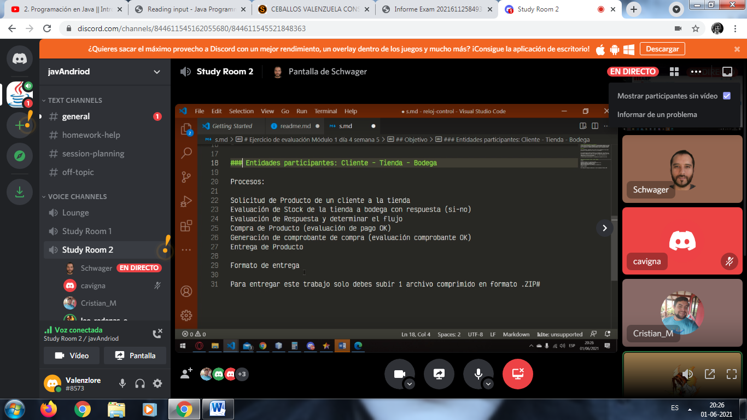

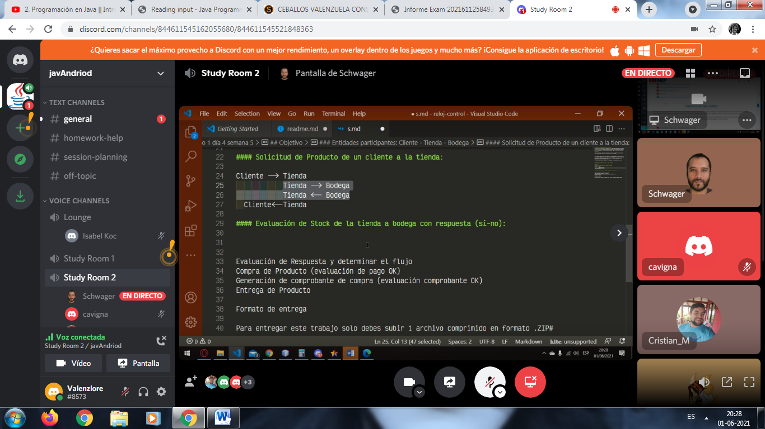

• assertTrue/assertFalse (condición a testear): Comprueba que la condición es cierta o falsa.

assertEquals/assertNotEquals (valor esperado, valor obtenido). Es importante el orden de

los valores esperado y obtenid

assertEquals/assertNotEquals (valor esperado, valor obtenido). Es importante el orden de

los valores esperado y obtenid

leo_rodenas_e — hoy a las 21:48

Mocking

Un objeto mock es un proveedor de datos que cuando se ejecuta la aplicación el

componente se conectará a una base de datos y proveerá datos reales, pero cuando se

ejecuta un test unitario lo que buscamos es aislarlo y para esto necesitamos un objeto

mock que simulará la fuente de datos, esto asegurará que las condiciones de prueba sean

siempre las misma.

